关于批准金花茶、显脉旋覆花(小黑药)等
5种物品为新资源食品的公告
（2010年 第9号）
根据《中华人民共和国食品安全法》和《新资源食品管理办法》的规定，现批准金花茶、显脉旋覆花(小黑药)、诺丽果浆、酵母β-葡聚糖、雪莲培养物等5种物品为新资源食品，允许针叶樱桃果作为普通食品生产经营。生产经营上述食品应当符合有关法律、法规、标准规定。
特此公告。

附件: 5种新资源食品目录.doc

二○一○年五月二十日

附件

中文名称 | 金花茶
拉丁名称 | Camellia chrysantha(Hu) Tuyama
基本信息 | 来源：人工种植的金花茶  种属：山茶科、山茶属  食用部位：叶
食用量 | ≤20克/天
不适宜人群 | 婴幼儿、孕妇
其他需要说明的情况 | 标签、说明书中应当标注不适宜人群和食用限量。
金花茶

显脉旋覆花(小黑药)

中文名称 | 显脉旋覆花(小黑药)
拉丁学名 | Inula nervosa wall.ex DC.
基本信息 | 来源：人工种植的显脉旋覆花  种属:菊科、旋覆花属  食用部位：根茎
生产工艺简述 | 以显脉旋覆花的干燥根茎为原料,经精选、清洗、干燥、机械粉碎等步骤生产而成。
食用量 | ≤5克/天
不适宜人群 | 婴幼儿
质量要求 | 性状 | 褐色粉末
质量要求 | 8,9—二异丁酰基百里香酚 | ≥4.0 mg /g
质量要求 | 水分 | ≤13％
质量要求 | 灰分 | ≤0.4％
其他需要说明的情况 | 本品作为调味品使用，标签、说明书中应当标注不适宜人群和食用限量。

中文名称 | 诺丽果浆
英文名称 | Noni Puree
基本信息 | 来源：海巴戟天（Morinda citrifolia L.)的果实，英文名称Noni、中文译名诺丽（果）
生产工艺简述 | 优选的诺丽果放置后熟、洗净、打浆、去皮籽、杀菌后，灌装密封。
质量要求 | 性状 | 含果肉的混浊液体
质量要求 | 可溶性固形物（20℃折光计法） | 7.0－9.0％
质量要求 | pH值 | 3.5－4.2
质量要求 | 水分 | 90－93％
其他需要说明的情况 | 使用范围不包括婴幼儿食品
诺丽果浆

酵母β-葡聚糖
中文名称 | 酵母β-葡聚糖
英文名称 | Yeast β-glucan
主要成分 | β-1,3-/1,6－葡聚糖
基本信息 | 来源: 酿酒酵母（Saccharomyces cerevisiae）  结构式：  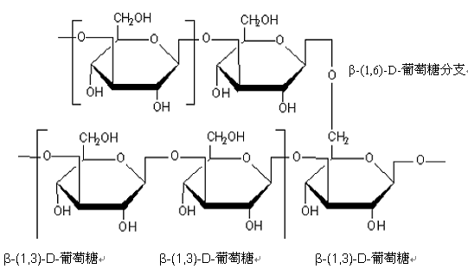  分子式：(C₆H₁₂O₆)n，n为125-25000  分子量：2万- 400万道尔顿
生产工艺简述 | 以酿酒酵母为原料，经提取、酸碱处理、喷雾干燥等步骤生产而成。
食用量 | ≤250毫克/天
质量要求 | 性 状 | 浅黄色或黄褐色粉末
质量要求 | β-葡聚糖 | ≥70%
质量要求 | 蛋白质 | ≤3.5%
质量要求 | 脂肪 | ≤10%
质量要求 | 水分 | ≤8%
质量要求 | 灰分 | ≤3%
其他需要说明的情况 | 使用范围不包括婴幼儿食品

中文名称 | 雪莲培养物
英文名称 | Tissue culture of Saussurea involucrata
基本信息 | 来源：菊科植物天山雪莲（Saussurea involucrata）的愈伤组织
生产工艺简述 | 选取雪莲离体组织，经脱分化形成的愈伤组织作为继代种子，给予一定条件进行继代培养而获得的团块状颗粒，或该颗粒经干燥粉碎得到的粉末。
食用量 | 鲜品≤80 克/天、干品≤4 克/天
不适宜人群 | 婴幼儿、孕妇
质量要求 |  | 鲜品 | 干品
质量要求 | 性状 | 紫红色团状颗粒 | 紫灰色粉末
质量要求 | 蛋白质 | ≥1% | ≥20%
质量要求 | 总黄酮 | ≥0.4% | ≥7%
质量要求 | 水分 | ≤96％ | ≤10％
质量要求 | 灰分 | ≤1％ | ≤10％
其他需要说明的情况 | 标签、说明书中应当标注不适宜人群和建议食用量。
雪莲培养物

